数据库课程期中考试说明书

# 概述

每4个人进行组队选取一个场景为考试题目，并围绕该场景进行数据库的模型设计与实践，最后上交中期考试报告文档与代码。

# 考试要求

要求利用数据库知识与关系数据理论，针对小组选择的对应场景给出模型设计与实践报告。具体内容涵盖：模型的设计概述、模型需求分析、模型概念结构分析、**模型逻辑结构设计**、**总结与展望**等阶段内容。重点分析与实践模型的**关系操作**，**模式操作**（数据定义语言DDL、数据操作语言DML等）。

* 对模型进行讨论需求。
* 对模型进行概念设计与逻辑结构设计。
* 完成模型的验证与实践。
* 至少提供E-R实体关系图。
* 至少涵盖模型每张表的增删改查实践操作。
* 提交一份中期考试报告，报告具体标准，参考案例。
* 提交相关的数据库描述文件与数据文件。
* 2018年06月17日24点之前完成以上内容

* 每个小组成员**都需要**提交报告与相关的数据库描述文件与数据文件（.sql文件）。报告中，**模型需求分析**部份**组队完成**，其它部份**独立完成**。

# 场景选题

**场景一：北风公司管理系统数据库**

场景四北风公司管理系统，为本科非计算机相关专业的同学能选的题目。该数据库含有：Employees：员工表，Categories:产品种类表，Order Details：订单明细表，Products:产品表，Shippers:运货商表，Suppliers：供应商表等等。

**要求：**使用NorthWind数据库完成其中报告相关内容，并完成实践操作。

**场景二：校园办公OA数据库**

校园办公OA系统，为本科非计算机相关专业的同学能选的题目。是面向组织日常运作和管理的办公自动化系统OA系统对实现公司人员的有效管理, 及时、流畅的通知与传达, 创造一个运转良好的内部沟通与协调机制的重要性是显而易见的。对办公人员来讲, 能够随时随地用任何浏览工具都可以畅快自由地在网上进行办公是可以大大提高效率的。

**要求**：公文管理（公文、请示报告）、流程管理（教职工出国境申请、出差审批、请假审批等）、会议管理、日程管理、任务管理、工作沟通等多个工作模块流转。

**场景三：新闻自动采集与管理数据库**

在互联网高速发展的时代，网络媒体以其速度快、传播范围广的特点成为人们了解外界的新窗口。然而为达到向用户传递最新消息及行业大事件的目的，网络编辑往往会值早班、晚班。但由于新闻的强时效性与工作时间限制及个人精力的冲突，漏重大新闻的现象在所难免，一旦发生，使媒体失去了引流的机会，长此以往，至会削弱媒体的公信力。为了解决新闻引流上的缺憾，以及进一步加强新闻分类管理与引流，所以研究设计一套新闻自动采集与管理系统，用于新闻的采集与管理，并提供新闻自动采集、自动分类、自动推荐和全文搜索等功能。

**要求：**为该新闻自动采集与管理系统，提供一套用于支持该服务的数据库存储解决方案，。

**场景四： 中小学教育培训信息数据库**

中小学教育培训机构的日常业务中,涉及到大量基础数据的处理,并且对于业务处理具有较高的时效性要求。开发具有应用针对性的信息管理系统,能够从技术上保障中小学教育培训机构的业务处理效率。为了满足中小学教育培训机构对于信息系统的实际需求,需要设计开发具有应用针对性和一定普遍适应性的信息管理系统。

**要求：**能够实现权限管理、在线排课、在线报名等业务，完成设计数据库结构模型,创建了数据库表与实践。

**场景五：物流管理数据库**

随着互联网技术以及计算机技术的快速发展,物流行业发生了巨大变化,逐渐向智能化和信息化的方向发展.传统的物流管理模式已经阻碍物流企业的发展,物流企业迫切需要先进的信息管理系统来改善物流产业环境,提高物流企业的竞争力。为了加强物流资源上的管理与分配的合理与高效性，所以研究设计一套物流管理系统。

**要求：**为该物流管理系统，提供用户注册、登录、订单管理、车辆结算等服务支持的数据库解决方案。

**场景六：医院门诊数据管理数据库**

医院门诊信息系统具体是针对门诊工作开展综合管理,能够将医疗工作当中所形成的各项数据实施采集、处理、存储、提取、传输以及汇总等,可以获得相关的信息,进而给医院运营提供服务。门诊是医院中最直接也是最重要的服务窗口,因此门诊管理系统也就成为了医院信息化当中的关键构成部分。在本文当中设计与实现的医院门诊管理系统具有良好的人机界面、能快速无误的进行各种常规操作的系统,包括挂号收费、医生就诊和窗口配发药等功能。构建新的医院门诊管理系统主要目的在于开发友好的人机界面,可以为医院门诊工作人员提供常规操作支持,提升工作效率与准确性,主要功能包括有门诊收费、退费,药房发药以及医生接诊等。

**要求：**分析医院应用场景中的数据流转模型，设计医院医疗数据流转数据表，医疗费用数据表，病人病历数据表，医生管理数据表，病人管理数据表，药品管理数据库表。

**场景七：医学图像数据库**

医学图像数据库是医疗信息系统中的数据存储中心，是PACS系统以及其它涉及医学图像的各种医疗信息系统的重要内容。医学图像数据库技术是一种面向医学图像特定领域的数据库技术。医学图像数据库是建立在图像数据库、图像处理、计算机网络技术及医学领域知识基础上，支持医学图像数据有效存储、传输、检索和管理的数据库技术。目前使用的医学图像数据库大多建立在现有的成熟的关系数据库或扩展关系数据库基础之上来管理医学图像数据，没有形成完善的适合医学图像特点的存储理论模型；在检索上，一般都是基于病人信息和图像基本信息的基于文本的查询，这已不能满足临床医学及医学研究的需要，在海量图像数据库中研究高效的基于医学图像内容的查询，包括特征的提取、相似性度量及高维索引结构(特征的组织)等具有一定的学术价值和广泛的应用前景。因此，研究和探索适合于医学图像特点的医学图像数据库技术具有重要而现实的意义。研究是在分析对象关系数据库的研究思想、技术和方法的基础上，从医学图像数据库数据组织方法、存储技术、索引技术及原型系统初步实现等几方面进行了探索。

**要求**：分析医学图像数据库的模型，并设计医学图像数据库，及给出实践操作。

**场景八：GIS数据库**

随着现代科技的快速发展,越来越多的数据信息涌入人们的视线中。目前,虽然有很多大大小小的数据库可以存储非空间数据,但存储空间数据的数据库却不是很多。现在的空间数据库虽然可以实现空间数据的录入、修改、统计、查询等功能,但却不能很好的发现隐藏在空间数据中的关系、规律等信息。这就使得数据丰富,而知识贫乏的问题越来越突出。因此,为了满足是实现对GIS数据库和数据挖掘技术支持，以及实现对交通数据服务的增删改查支持，研究与设计一套GIS数据库。

**要求**：设计用于地图存储与能完成地理交通服务支持的数据库，并给出相关的实践操作。

# 场景案例

**场景名称：学生成绩管理数据库**

随着高校招生规模的不断扩大的同时，生成绩管理工作就成为了摆在高校领导面前的突出问题，因在于由大批学生信息管理出现的巨大工作量，学校的管理带来相当大压力。怎样在学校扩大规模的同时，决随之而来的大量的包括学生成绩信息在内的数据管理问题，当前高校急需展开的工作。为了满足对学生成绩的管理工作，设计研发学生成绩管理系统。

**要求：**设计提供用于该学生成绩管理系统的数据库解决方案

案例给出六个小部分：引言、**模型需求分析、模型概念结构设计、模型逻辑结构设计、模型的验证与实践、总结与展望**。**引言**，概述模型的背景与设计方案等内容。**模型需求分析**，对系统模型的需求功能上的分析与总结。需求分析做得是否充分与准确，决定了数据库设计的速度与质量。需求分析做得 不好，甚至会导致整个数据库设计返工重做。需求说明书是需求分析阶段的成果，也是后续阶段设计的依据，参考教材P209页。**模型概念设计**，对用户的需求进行综合、归纳与抽象，形成一个独立于具体数据库管理系统的概念模型。**逻辑结构设计**，将概念结构转换为某个数据库管理系统所支持的数据模型，并对其进行优化。**模型的验证与实践**，涵盖物理结构设计阶段与实施阶段等的内容，对数据库的具体DML语句、DCL语句等。**总结与展望**，对该设计方案的总结与展望。

学生成绩管理系统的数据模型设计与实践

**摘要：**当前随着高科技的飞跃发展，变了人们工作的习惯，别是信息技术的普及给人们带来了相当大的便利，怎样提高工作效率是人们首先考虑的问题。在高校招生规模的不断扩大的同时，生成绩的管理工作就成为了摆在高校领导面前的突出问题，因在于由大批的学生信息管理而产生的巨大工作量，学校的管理工作带来相当大压力。本文针对这个问题给出了一种用于学生成绩及相关信息的管理系统的数据库存储解决方案，通过该存储方案，可以方便实现成绩系统数据的增删改查，实现对成绩数据信息的快速查询、修改、添加、删除等功能的。本文给出了一种用于支持该系统的数据库设计与解决方案。

**关键字：**学生成绩管理系统，数据库；

## 引言

当前随着高科技的飞跃发展，变了人们工作的习惯，别是信息技术的普及给人们带来了相当大的便利，怎样提高工作效率是人们首先考虑的问题。在高校招生规模的不断扩大的同时，生成绩的管理工作就成为了摆在高校领导面前的突出问题，因在于由大批的学生信息管理而产生的巨大工作量，学校的管理工作带来相当大压力。本文针对这个问题给出了一种用于学生成绩及相关信息的管理系统的数据库存储解决方案，通过该存储方案，可以方便实现成绩系统数据的增删改查，实现对成绩数据信息的快速查询、修改、添加、删除等功能的。（…………省略）

## 模型需求分析

对学生成绩管理系统，进行分析。本文总结给出了如下系统需要完成的功能：

1）教务员用户子系统：该子系统主要用户为学校的教务管理人员，体功能模块包括班级管理模块、学生管理模块、课程管理模块以及成绩管理模块。

2）教师用户子系统：该子系统主要用户为学校的各个任课教师，体功能模块包括成绩录入、成绩维护以及成绩查询。

3）学生用户子系统：该子系统主要用户为学校中的学生。对于学生用户而言，其具体功能主要是通过输入相应的查询条件进行自己考试成绩的查询操作。

4）系统管理员用户子系统：该子系统主要用户为系统管理员，具体功能模块主要包括用户管理、权限管理以及数据库的备份与恢复。

学生成绩管理和相关信息的管理工作角度来看，求学校通过本系统能够实现对学生的考试和相关信息进行查询、修改、添加、删除、录入、统计、数据共享与维护的操作，学校管理工作提供支持，下图 3-1 学识成绩管理业务流程示意图所示。

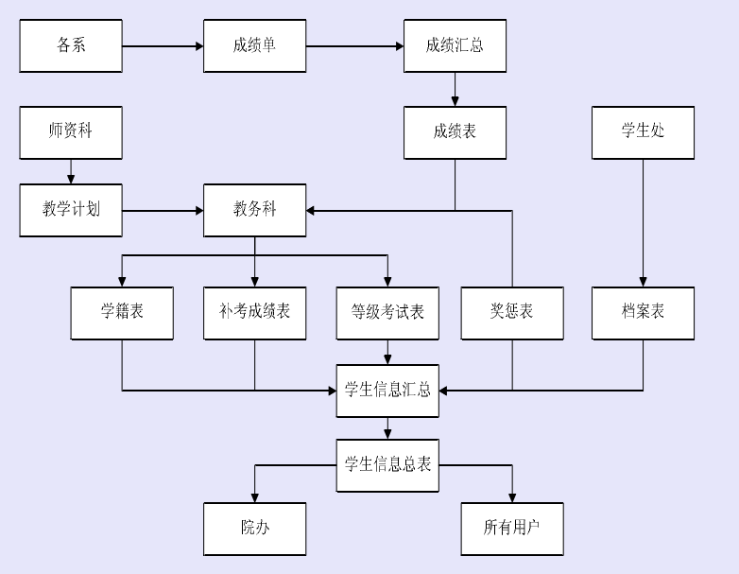

图 3-1 学识成绩管理业务流程示意图

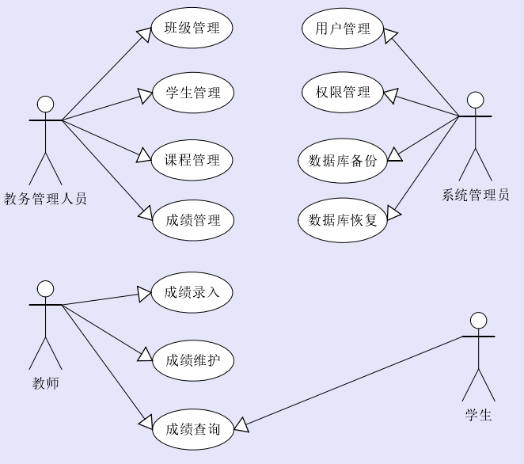对于系统中存在的多种用户角色，并且每种角色存在不同的功能。如图3-2所述。

图 3-2 系统角色及功能用例图

在系统的角色上，教务管理人员，在班级管理的功能需求中，用户可以由系统实现学校的全部的班级信息的添加、查询以及维护的操作，时具有设置与查询各班级的开课信息的权限。在学生管理的功能需求中，用户可以由系统实现对学生的个人信息进行管理，对学生的信息进行浏览学生信息、查询以及维护的功能。在教师管理的功能需求中，用户可通过系统对教师的个人信息进行管理，同时具有对教师能够传授的课程以及课程安排的信息进行设置的权限。在课程管理的功能需求中，用户可通过系统对课程的信息进行管理，时具有对所开课程的开课班级状态进行查看的权限。在成绩管理的功能需求中，用户可通过系统对所有学生的成绩信息进行查询，对学生成绩进行浏览、添加等操作。

教师角色可以进行成绩的增删改查，如图3-3所述。在成绩录入的功能需求中，师通过系统可把各自教授课程的考试成绩数据信息录入到系统中。在成绩维护的功能需求中，师要能够对录入后的考试成绩数据信息，进行提交的情况下，现修改、删除的功能。在成绩查询的功能需求中，师要能够实现查询各自教授的课程考试成绩数据信息的功能。

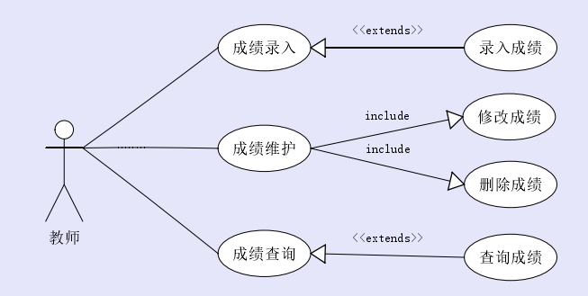

图 3-4 教师用户功能用例

系统管理员在系统管理员用户子系统中的功能需求如下： 在用户管理的功能需求中，用户可以实现对系统的用户进行添加、修改、删除以及查询的操作。 在权限管理的功能需求中，需要提供清晰的权限机制功能，用户实行清晰的权限划定，此项功能实现对用户的权限进行分配、指派操作，涉及权限的删除、修改操作。在数据库备份与恢复的功能需求中，证数据库的安全是设计系统的重要工作，以及要提供对数据库进行备份、恢复的功能，提升系统的安全，保证系统正常运行。要求系统能够实现对数据库进行定期备份的功能，出现错误的情况下，可以实现数据库的恢复功能。系统管理员在点击数据库系统维护功能中的数据备份操作按钮之后，就能够自动进行数据库的备份工作。同样系统要具有成功、失败的操作提示功能。需要注意的是一定要保证输入查询信息或者维护操作信息的正确性，则系统提示错误信息，数据库管理系统中，数据库插入失败，需要给出错误的提示信息。

## 模型概念结构设计

学生成绩管理系统中，系统用户操作需求的角度，论文可以将系统的功能划分为四大子系统，们分别是教务员用户子系统、教师用户子系统、学生用户子系统和系统管理员用户子系统，面本文给出了系统的功能架构，下图 3-1所示。

1）教务员用户子系统：该子系统主要用户为学校的教务管理人员，此子系统下还设计了部分子模块功能，体功能模块包括班级管理模块、学生管理模块、课程管理模块以及成绩管理模块。

2）教师用户子系统：该子系统主要用户为学校的各个任课教师，体功能模块包括成绩录入模块、成绩维护模块以及成绩查询模块。

3）学生用户子系统：该子系统主要用户为学生用户。对于学生用户而言，具体功能主要是通过输入相应的查询条件后，现各自考试成绩的查询功能。

4）系统管理员用户子系统：该子系统主要用户为系统管理员，具体功能模块主要包括用户管理模块、权限管理模块以及数据库的备份与恢复模块。

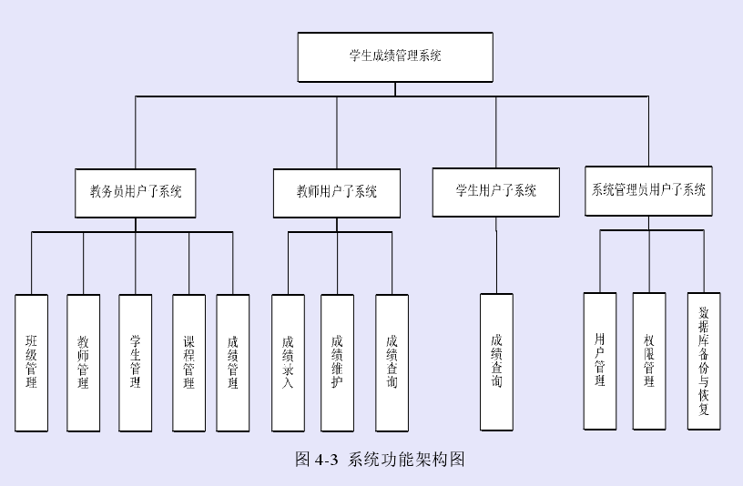图 3-1 系统功能架构图

在对该系统进行数据模型设计的时候，为了更为直观的展现系统中使用的数据信息以及表信息，以通过系统主要 E-R 图看出系统的数据中都包含了哪些主要实体，及它们对应的属性关系；也可以通过系统主要数据库表看出系统中包含了表信息以及字段。名称、数据类型、是否为空或是否为主键等内容；还可以通过表关系结构图看出这些系统主要数据库表之间互相的关系结构。

这一部分内容的设计一般是在对系统进行概念的设计工作中，用户的视角中的数据信息以一种逻辑的形式表现出来，主要表现形式是通过 E-R 图来展现的，包含了是三个部分：即实体、属性以及它们之间的关系。在本系统-学生成绩管理系统中，论文主要使用六个主要实体来进行介绍，它们分别为：学生实体、教师实体、课程实体、成绩实体、班级实体和用户实体。 学生实体包含的属性字段为：姓名、学号、入学日期、班级编号、成绩、年龄和性别。 教师实体包含的属性字段为：姓名、教师编号和授课课程编号。 课程实体包含的属性字段为：课程名称、课程编号和授课教师编号。成绩实体包含的属性字段为：成绩编号、学号、课程编号、姓名和成绩。 班级实体包含的属性字段为：班级编号和班主任。 用户实体包含的属性字段为：用户编号、用户名、密码和权限类型。

通过上述系统主要实体属性描述，论文可以整理出一个较为完整的系统 E-R模型图如图 3-2 所示。

图 3-2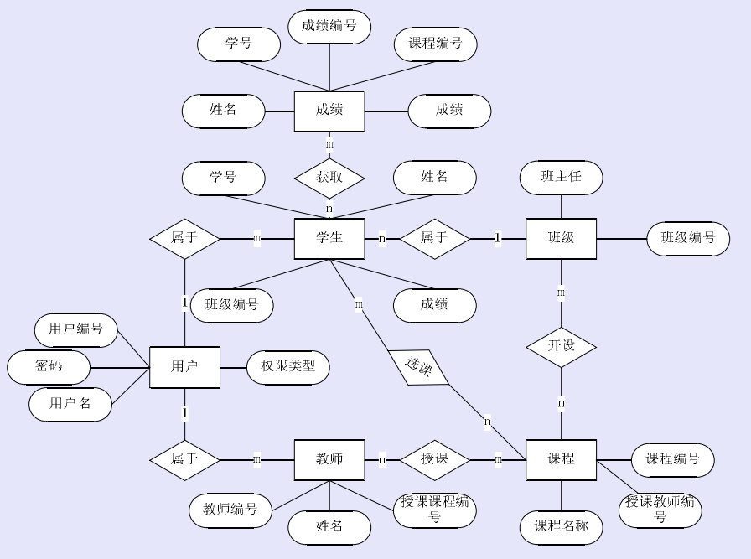 学生成绩数据库E-R图

## 模型逻辑结构设计

将该数据模型的概念结构设计转化为逻辑结构设计，本文使用Mysql进行实践方法。在学生成绩管理系统中，含了许多张表，从中选择六张表， Student表来保存学生信息内容；用 Teacher 表来保存教师信息内容；用 Course 表来保存课程信息内容；用 Score 表来保存学生成绩信息内容；用 Class 表来保存班级信息内容；用 User 表来保存用户信息内容。

1、学生表：在此表中，学生的信息进行存储，类信息的字段名，型，

代码和长度。见下表 4-1 学生表：

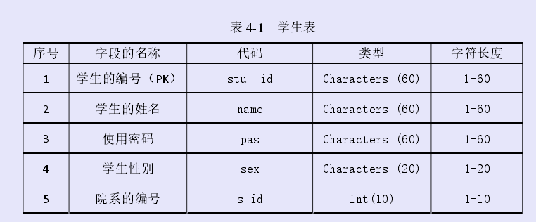

2、教师表：在此表中，教师的信息进行存储，类信息的字段名，类型，代码和长度。见下表 4-2 教师表：

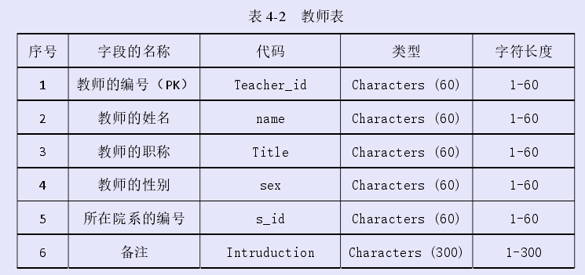

3、课程表：在此表中，课程的信息进行存储，类信息的字段名，类型，代码和长度见下表 4-3 课程表：

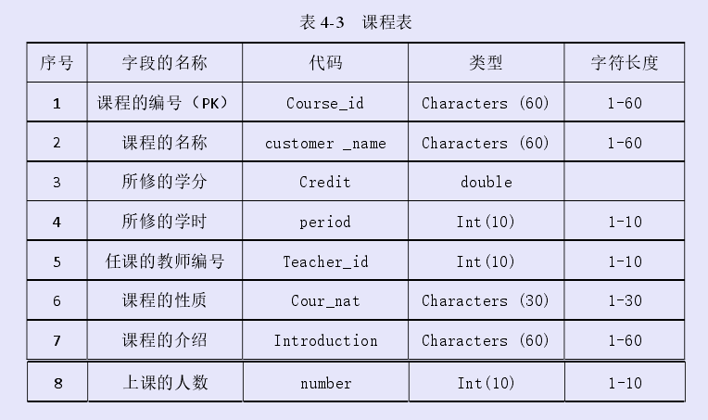

4、成绩信息表 成绩信息表是成绩编号、学号、姓名、课程编号和成绩等几个主要属性字段组成的详见下表 4-4。

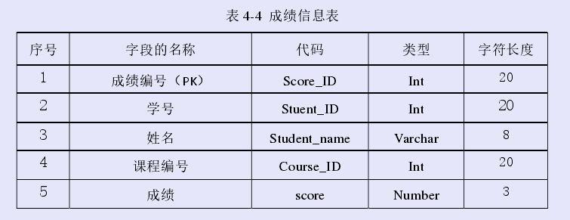

5、班级表：用于记录班级信息，中主要包括班级的 ID，班级称，级的状态，级处在学期的 ID，以及级在系统中显示的颜色。如表 4-5 为班级信息表。

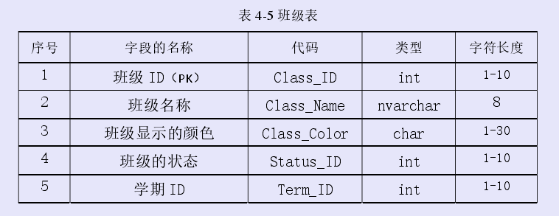

6、用户信息表：用来存放系统用户的基本信息，包括用户名、用户密码和用户类型，结构如表 4-6 所示。

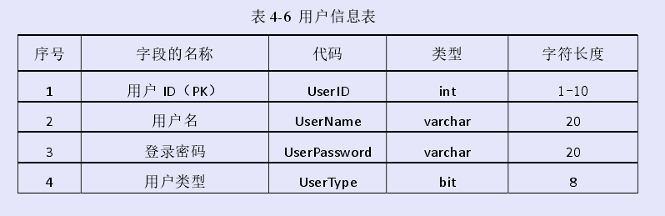

数据库实现中最重要的是表的设计，理的设计数据表，顺利开发数据库的基础。在设计数据表时要注意控制数据冗余、关联的原则、安全性和完整性、使用主键或索引约束、命名的规则性等几个问题。整个管理系统包含 200 多个表，

在此不作一一介绍。图 4-1 为查询成绩与管理课程设计的物理数据库模型(PDM)。

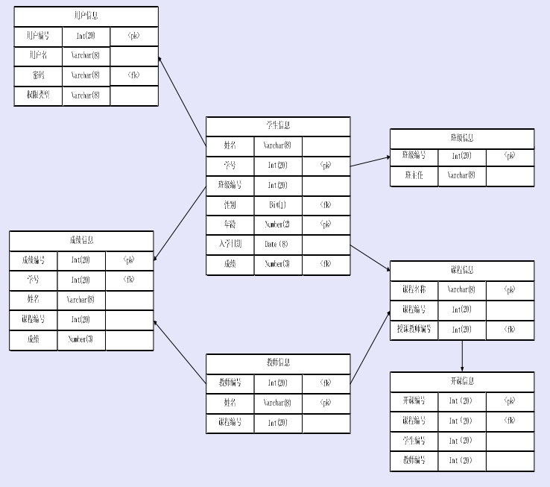

图 4-1 为查询成绩与管理课程设计的物理数据库模型图

该系统表设计是由是七张表设计组成的，别为：学生信息表、教师信息表、课程信息表、成绩信息表、班级信息表、用户信息表和开课信息表。

## 模型的验证与实践

### 用户表的增删改查

select * form student

//该数据库操作语句，实践截图

..........(省略)

### 成绩统计分析功能

select avg(*) from student .........

//该数据库操作语句，实践截图

## 总结与展望

该数据库设计方案使用在Mysql中，未来可以进行进一步的应用研发。也可以对于数据运行后期，可以进行学生成绩的数据统计分析，进行关联性挖掘等操作。…………………………（省略）[1,2]

## 参考文献

[1] 王喆. 学生成绩管理系统设计与实现[D]. 电子科技大学, 2013.

[2] 萨师煊, 王珊. 数据库系统概论[M]. 2. 高等教育出版社, 2000.

（…………省略）